Vitória da Conquista, 12 de maio de 2022.

OF. Nº 181/2022 SECGERAL/CMVC

A Sua Senhoria a Senhora

**Ana Sheila Lemos de Andrade**

**Prefeita Municipal**

Senhora,

Encaminhamos a Sua Senhoria as seguintes **indicações**, aprovadas nos termos regimentais vigente em sessão ordinária realizada pela câmara Municipal. Ante o exposto, solicito o atendimento das referidas proposições e a devida resposta aos Ilustres Vereadores.

→ De autoria do vereador Adinilson Nascimento Pereira (MDB): 801/2022, 837/2022, 838/2022, 840/2022, 842/2022, 876/2022, 877/2022, 878/2022

→ De autoria do vereador Augusto Cândido Correia Santos (PSDB): 777/2022, 778/2022, 779/2022, 780/2022, 781/2022, 814/2022, 815/2022, 816/2022

→ De autoria do vereador Edjaime Rosa de Carvalho (MDB): 829/2022, 830/2022

→ De autoria do vereador Josenildo Freitas Nascimento (PSC): 833/2022, 834/2022, 835/2022, 836/2022, 866/2022, 867/2022, 868/2022, 880/2022

→ De autoria do vereador Luciano Gomes Lisboa(PCdoB): 839/2022, 841/2022, 881/2022, 882/2022

→ De autoria do vereador Luís Carlos Batista de Oliveira (MDB): 869/2022, 874/2022

→ De autoria do vereador Marcus Vinícius de Morais Oliveira (PODE): 821/2022, 822/2022, 823/2022, 824/2022, 855/2022, 856/2022, 885/2022, 886/2022

→ De autoria da vereadora Maria Lúcia Santos Rocha(MDB): 843/2022, 844/2022, 845/2022, 846/2022, 875/2022, 883/2022, 884/2022

→ De autoria da vereadora Márcia Viviane de Araújo Sampaio (PT): 825/2022, 826/2022, 827/2022, 828/2022, 859/2022, 860/2022, 861/2022, 862/2022

→ De autoria do vereador Orlando de Oliveira Santos Filho (PRTB): 847/2022, 848/2022, 849/2022, 852/2022, 870/2022, 871/2022, 872/2022, 873/2022

**→** De autoria do vereador Williams Muniz dos Santos (AVANTE): 786/2022, 819/2022,

→ De autoria do vereador Valdemir Oliveira Dias (PT): 850/2022, 851/2022

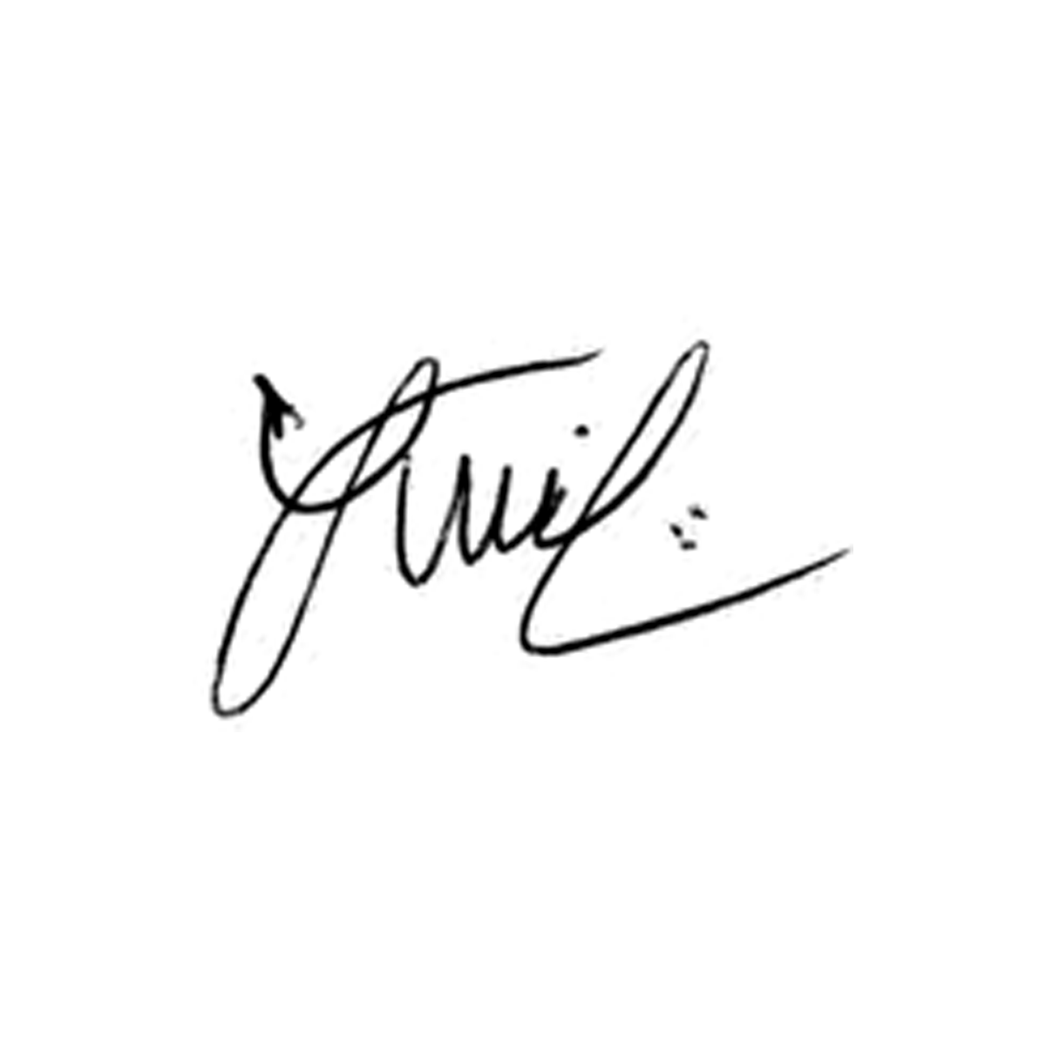

**Luis Carlos Batista**

Presidente